UNIVERSIDADE FEDERAL DO AMAZONAS
DISCIPLINA: LABORATÓRIO DE SISTEMA DE CONTROLE
ENSAIO 03: COMPORTAMENTO DE SISTEMAS DE 2a E 3a ORDEM

Data: 13/09/2008

Alunos:

Charles Vinicios – 20110233
André Lima Reis – 20110036
Augusto Fabrício - 20110040
Marco Aurélio Nobre – 20610252
Robson Pantoja 20110047

UNIVERSIDADE FEDERAL DO AMAZONAS
DISCIPLINA: LABORATÓRIO DE SISTEMA DE CONTROLE
ENSAIO 03: COMPORTAMENTO DE SISTEMAS DE 2a E 3a ORDEM
OBJETIVOS:

1. Compreender o funcionamento eletromagnético de um galvanômetro de bobina móvel e identificar os parâmetros relevantes para um modelo dinâmico

2. Identificar o comportamento transitório e permanente de um sistema de 2a ordem

3. Predizer a influência de parâmetros no comportamento transitório de um sistema de 2a ordem.

4. Realizar função de transferência e diagramas de simulação analógica

5. Observar o comportamento de um sistema de 3a ordem.

6. Compreender o conceito de pólo dominante e utiliza-lo para predizer o comportamento dinâmico de sistemas com ordem igual ou superior a 3.

Formulação do Problema: O desenho abaixo representa um galvanômetro
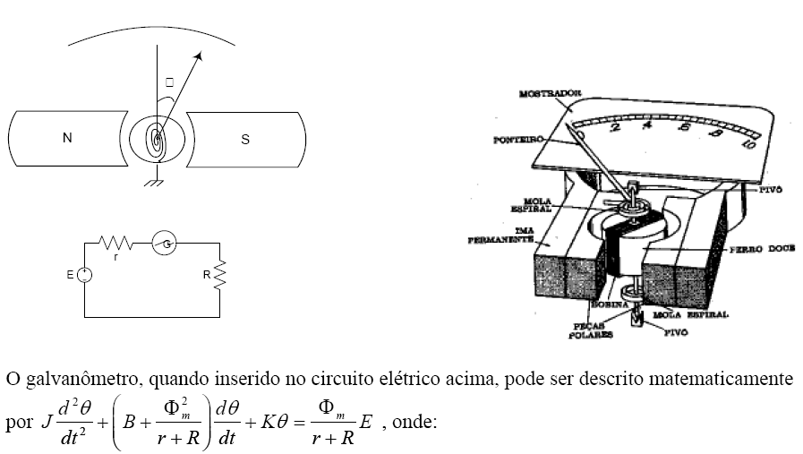

..

J – Momento de inércia do conjugado móvel
B – Coeficiente de atrito viscoso do mancal
K – Constante de elasticidade da mola de restrição
L – Indutância da bobina móvel ( Desprezível)
R – Resistência do circuito elétrico que se quer medir
r - Resistência interna do galvanômetro
Φ_{m} – Fluxo no entreferro RrGE 􀀀NS

1a) No Simulink, faça uma realização por função de transferência para o galvanômetro e simule para J=0.5 N/s², B=0 Φ_{m}=10 Wb r =1 Ω e R=49 Ω K=4 N/m, E=9 V

Equação de Transferência:

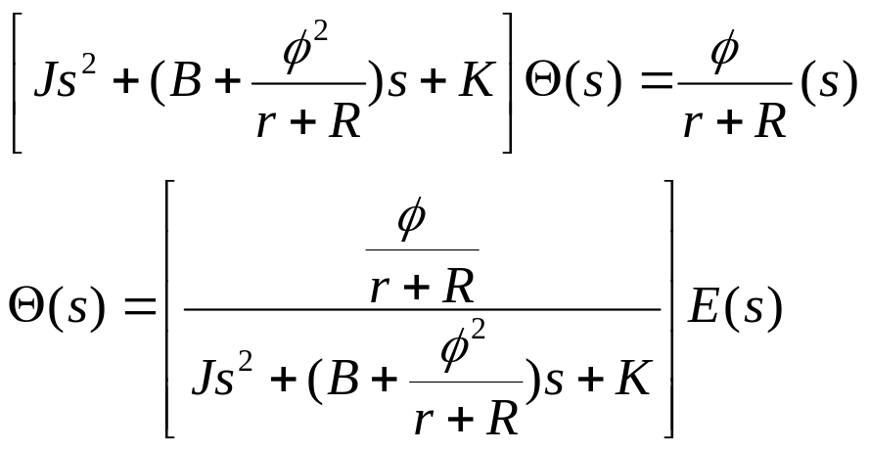

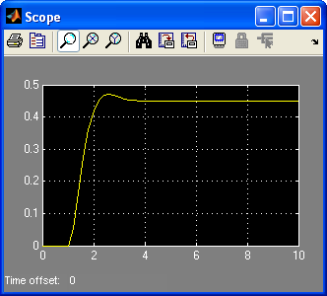

Sistema Sub-amortecido
Pois tem pólos complexos
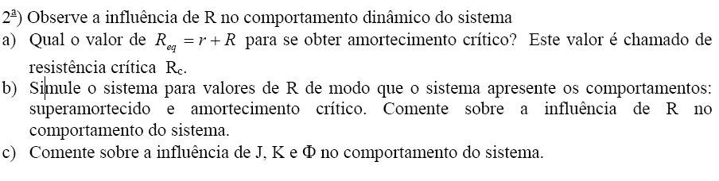

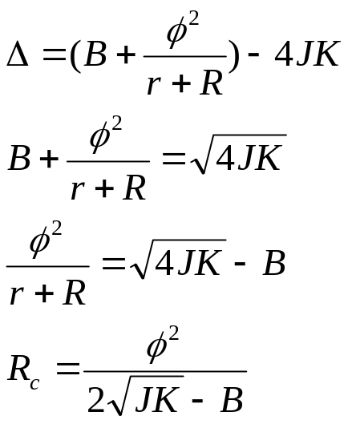

Equação 1

Amortecimento Critico.

Para ∆ = 0 e acontecer o amortecimento critico pela Equação 1 acima Rc = 36,355
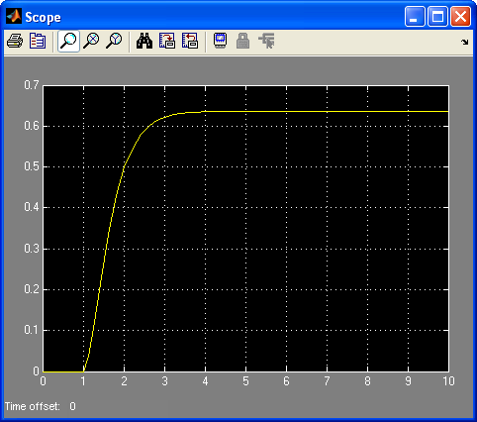

Super-Amortecido

Para Delta > 0 As raizes serão diferente de zero e o amortecimento ser super–amortecido. Para delta ser > que 0 na Equação1 Rc < 12,5. Usando Rc = 10 fica:

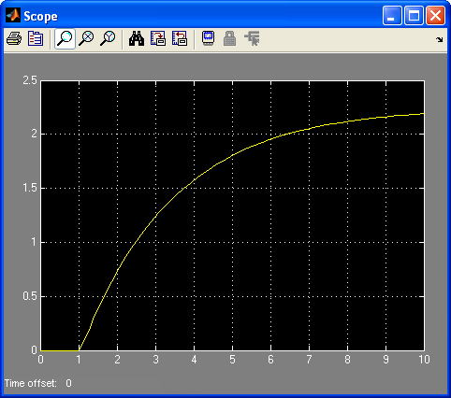

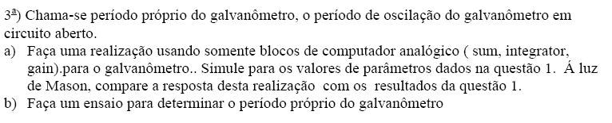

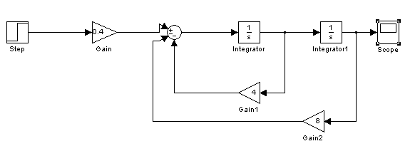

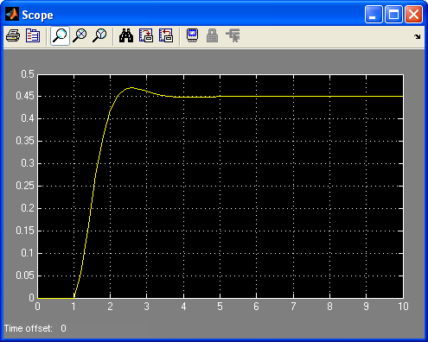

O sistema sub-amortecido simulado por elementos de computador analógico se confirma igual ao simulado por equação de transferência da questão 1.

